Муниципальное бюджетное учреждение дополнительного образования детско-юношеская спортивная школа №4

Методическая разработка на тему:

«Обеспечение безопасности при занятии спортивной гимнастикой»

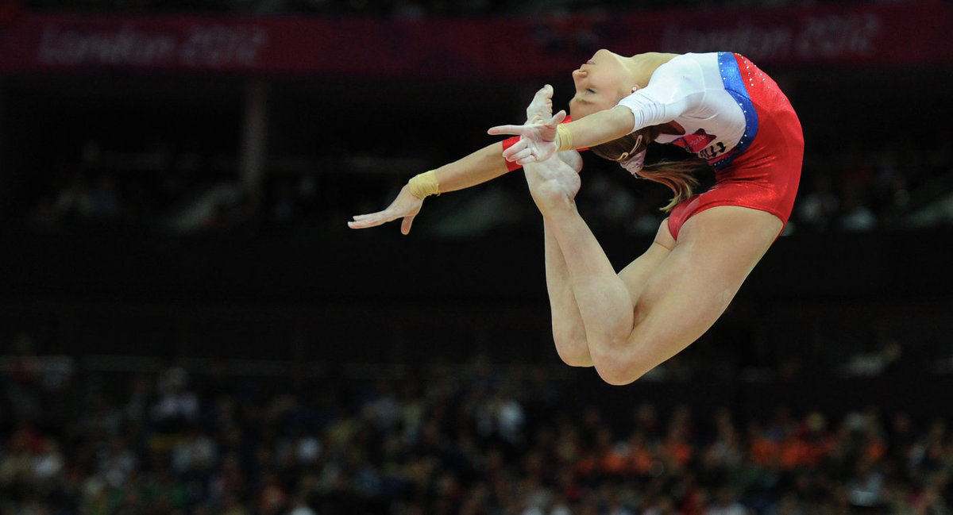

Выполнил:

тренер-преподаватель

Сидорова Н.В.

2023 г.

Содержание

1. Введение
2. Обеспечение безопасности жизни и здоровья детей
3. Профилактика детского травматизма
4. Заключение
5. Список литературы

Введение

Под здоровье созидающей деятельностью понимается обобщенная деятельность, связанная как с сохранением и укреплением здоровья, так и с реализацией моделей поведения, направленных на сохранение и укрепление здоровья (Э.Н. Вайнер полагает, что целью здоровье созидающей деятельности педагогов является создание здоровье созидающего пространства образовательного учреждения. На сегодняшний день обеспечению безопасности жизни и здоровья детей в образовательных учреждениях уделяют серьезное внимание.

Безопасность образовательного учреждения это условия сохранения жизни и здоровья обучающихся и работников, а также материальных ценностей от возможных несчастных случаев, пожаров, аварий, травматизма и других чрезвычайных ситуаций. Нередко травма, полученная в детстве, становится причиной стойких функциональных нарушений в организме. Так, переломы могут привести к искривлению или укорочению конечности. Рубцы, остающиеся после  ожогов, стягивают суставы, ограничивая их подвижность. Недостаточная двигательная активность пальцев вследствие ранения кисти ограничивает впоследствии выбор профессии. После сотрясения  мозга пострадавшие многие годы жалуются на головные боли, бессонницу, плохую память, невозможность сосредоточиться.

Под обеспечением безопасности понимают планомерную систематическую работу по всему спектру направлений - организационному, информационному, агитационному, обучающему.

Система комплексной безопасности подразумевает состояние защищенности образовательного учреждения от реальных и прогнозируемых угроз социального, техногенного и природного характера, которое обеспечивает его безопасное функционирование. Поэтому нет важнее задачи , чем обеспечение безопасных условий проведения учебно-воспитательного процесса, которые предполагают гарантии сохранения жизни и здоровья обучающихся.

  Безопасность в школе обеспечивается на основе принципов:

·          законности:

·          ответственности учащихся и персонала;

·          соблюдения интересов учащихся и персонала,

    В  школе решаются следующие  задачи:

·          создания и поддержания защищенности объектов школы;

·          совершенствования системы комплексной безопасности.

     Под обеспечением безопасности понимают планомерную систематическую работу по всему спектру направлений - организационному, информационному, агитационному, обучающему.

Должна быть создана система комплексного обеспечения безопасности жизни4 и здоровья детей, в которой задействованы администрация , педагогический коллектив. Формируется и достигается комплексная безопасность  в процессе реализации следующих направлений:

1. Работа по антитеррористической защищенности   и противодействию терроризму.

    Эта работа включает:

 - проведение совещаний, инструктажей и планерок по вопросам противодействия терроризму и экстремизму;

 - непрерывный контроль выполнения мероприятий по обеспечению безопасности;

 -организацию взаимодействия с правоохранительными органами и другими службами, с родительской общественностью.

2. Пожарная безопасность.

    Обеспечение пожарной безопасности включает:

      - соблюдение нормативно-правовых актов, правил и требований пожарной безопасности, а также проведение противопожарных мероприятий;

      - обеспечение образовательных учреждений первичными средствами пожаротушения, в соответствии норм, установленных Правилами пожарной безопасности в Российской Федерации (ППБ 01-03);

    - неукоснительное выполнение требований Госпожнадзора по устранению недостатков по пожарной безопасности;

      - совершенствование системы оповещения о пожаре и эвакуации людей при пожаре;

      - перезарядку огнетушителей (в сроки, согласно паспорта) или ремонт при падении давления в огнетушителе ниже допустимого уровня по показаниям манометра;

      - защита от пожара электросетей и электроустановок, приведение их в противопожарное состояние;

      - поддержание в надлежащем состоянии путей эвакуации и запасных выходов;1

      - содержание подвальных и чердачных помещений в противопожарном состоянии.

3. Электробезопасность.

4. Контроль санитарно-эпидемиологического состояния.

    Особое внимание также уделяется  обеспечению безопасности жизни и здоровья обучающихся при выполнении физических упражнений, они входят в группу особого риска, которая подвержена травматизму, т.к. они отличаются от других высокой двигательной активностью ,  использованием различного спортивного оборудования, инвентаря.  Проблеме соблюдения техники безопасности при выполнении физических упражнений, несомненно, отводится одно из важных мест в системе организации учебно-воспитательного процесса. Общие требования по технике безопасности:

1. Преподаватели в своей практической деятельности по физическому воспитанию должны руководствоваться инструкцией по технике безопасности, государственными актами и документами по охране труда, разработанными Министерством образования РФ, и осуществлять контроль за соблюдением учащимися правил и инструкций по охране труда.

2. Преподаватель  несет ответственность за сохранность жизни и здоровья обучающихся воспитанников.

3Преподаватель должен:

- проводить  испытания гимнастических снарядов и оборудования;

- вносить предложения по улучшению условий проведения образовательного процесса;

- проводить с учащимися инструктажи по технике безопасности.

- соблюдать принципы доступности, последовательности при обучении учащихся и соответствие даваемых упражнений и нагрузок учебной программе; проводить разминку и увеличивать время, отведенное на нее, при сильном ветре, пониженной температуре и повышенной влажности;

- снижать нагрузку или увеличить время отдыха при появлении у детей признаков утомления; обеспечивать страховку при выполнении учащимися сложных технических элементов;

- следить за выполнением воспитанников инструкций, правил поведения.

 -под каждый снаряд укладывать  необходимое количество гимнастических матов.

   При выполнении учащимися физических упражнений на снарядах возле спортивного оборудования не допускать каких-либо посторонних предметов.

   Необходимо осуществлять технический уход за спортивным оборудованием. Он заключается в систематическом контроле за целостностью элементов снарядов, узлов их креплений, а также в периодической смазке всех трущихся деталей (шарниры, подшипники и др.).

   В целях безопасной работы на спортивных снарядах важное значение имеют физическая помощь, страховка и самостраховка учащихся на занятиях.

Помощь заключается в физических усилиях, прилагаемых преподавателем или учащимся для правильного и успешного завершения части или всего изучаемого упражнения. К основным видам физической помощи относятся помощь «проводкой», поддержка «фиксаций», помощь подталкиванием.

Страховка – готовность преподавателя или воспитанника оказать помощь занимающемуся, неудачно исполняющему упражнение.

Самостраховка – способность занимающихся самостоятельно выходить из опасных ситуаций, прекращая при этом выполнение упражнения или изменяя его для предотвращения возможной травмы. Например, при выполнении стойки на плечах на брусьях в случае падения вперед учащийся должен сделать кувырок вперед ноги врозь; при соскоках со снарядов, влекущих за собой падение, также выполнить кувырки.

 Преподаватель должен знать:

- подготовленность и функциональные возможности каждого учащегося;

- медицинскую группу, к которой учащиеся отнесены по результатам медицинского осмотра.

Следует обратить внимание, что достижение цели обеспечения безопасности жизни и здоровья детей представляет собой целостную системную работу, при которой исключение любого из приведенных выше аспектов делает невозможным ее полноценное достижение.

Борьба с детским травматизмом - обязательная составная часть работы школьного учителя или тренера - преподавателя по охране и укреплению здоровья школьников. Травматизм еще занимает значительное место в учебно-тренировочном процессе. Всероссийская Межведомственная комиссия по снижению травматизма и предупреждению травматизма среди школьников отмечает, что низкая эффективность работы по профилактике детского травматизма связана с недостатками систематического воспитания, следствием чего является отсутствие у них прочных навыков правильного поведения в различных ситуациях.Возникновение спортивных травм зависит от ряда факторов.

У девушек меньше травм, чем у юношей. Чем моложе спортсмены, тем больше происходит случаев травматизма. Чем старше учащийся и выше его спортивная квалификация, тем сильнее он подвержен травматизму. Имеют значение контингент занимающихся, условия проведения, методика занятий. У занимающихся по государственным программам физического воспитания, травмы наблюдаются реже, чем у занимающихся в спортивных секциях по авторским программам.

Механизм возникновения травм разнообразен. Повреждения могут быть вызваны падением, ударом и сжатием, столкновением, резкими изменениями положения тела, предельными сгибаниями, разгибаниями, растяжениями, подвертыванием (стопы), трением о канат и т.п.

Анализ полученных данных показал, что наибольшее число травм приходится на возрастную группу от 11 до 14 лет, достигая максимума в 13 - 14 лет. Наиболее высокий уровень травматизма приходится на гимнастику.

Большое значение для предупреждения травм имеют тщательный учет, расследование и анализ причин травм.

В обеспечении мер по предупреждению травм должны участвовать руководители организаций, сами спортсмены, но основная роль отводится тренеру.

Преподаватель не допускает к занятиям лиц, не прошедших врачебного обследования в установленном порядке.

При комплектовании групп, проведении занятий следует учитывать состояние здоровья, физическое здоровье и физическое развитие спортсменов, приспособленность к нагрузкам, пол, возраст, весовые категории, не допускать к занятиям больных.

Особую ценность в предупреждении травм имеет педагогический контроль, позволяющий определять степень утомления занимающихся в процессе учебно-тренировочного занятия.

Важно строгое соблюдение преподавателем методических указаний, определяющих содержание и порядок проведения занятий и соревнований, нарушение которых может причинить вред здоровью учащихся.

Преподаватель перед каждым занятием проверяет место занятий и следит за тем, чтобы не было посторонних предметов, посторонних лиц, во время занятий следят за поддержанием нормальной температуры, обеспечением достаточного освещения и вентиляции, контролируют качество инвентаря и оборудования, проверяют защитные приспособления.

Проверяет соответствие спортивной одежды воспитанников.

Необходимо строгое выполнение принципов рациональной методики обучения занимающихся: постепенности в дозировании нагрузок, последовательности в овладении двигательными навыками; индивидуального подхода; обязательного инструктажа и контроля за выполнением упражнений.

Нельзя разрешать учащемуся выполнять неподготовленные действия.

Перед основной частью занятия, перед соревнованиями нужна достаточная разминка. При выполнении ряда упражнений необходима страховка и знание элементов самостраховки.

Несмотря на целый ряд мер, направленных на профилактику травматизма, несчастные случаи встречаются часто.

Строгая дисциплина на занятиях должна быть законом. Недопустимо выполнение физических упражнений учениками при отсутствии тренера-преподавателя.

Для сохранения здоровья, быстрого восстановления организма после перенесенной травмы большое значение имеет правильное и своевременное оказание первой доврачебной помощи. Каждый преподаватель, должен уметь определить характер травмы, знать ее признаки, а также хорошо владеть приемами оказания первой помощи.

Заключение

Таким образом, обеспечение безопасности жизни и здоровья детей на занятиях,  надо строго соблюдать правила техники безопасности при разных разделах программы, рациональной методики обучения и тренировки,учитываю индивидуальные особенности занимающихся, обеспечивать необходимую страховку при выполнении упражнений, рационально использовать формы и методы  проведения занятий.

Система комплексной безопасности подразумевает состояние защищенности образовательного учреждения от реальных и прогнозируемых угроз социального, техногенного и природного характера, которое обеспечивает его безопасное функционирование. Поэтому нет важнее задачи , чем обеспечение безопасных условий проведения учебно-воспитательного процесса, которые предполагают гарантии сохранения жизни и здоровья обучающихся.

Список литературы

1. Митяева А.М Здоровьесберегающие педагогические технологии.-М.Академия, 2008
2. Здоровье сберегающие технологии в образовательно-воспитательном процессе.- М.Илекса, 2006
3. Вайнер Э. Н. ЗОЖ как принципиальная основа обеспечения здоровой жизнедеятельности
4. Башкиров В.Ф. Возникновение и лечение травм у спортсменов. - М.: ФиС, 1981.
5. Васильева В.Е. Врачебный контроль и лечебная физкультура. - М.: ФиС, 1988.
6. Годик М.А. Контроль тренировочных и соревновательных нагрузок. - М.: ФиС, 2003.
7. Дембо А.Г. Причины и профилактика отклонений в состоянии здоровья спортсменов. - М.: ФиС, 1981.
8. Кузнецов В.С. Физкультурно - оздоровительная работа в школе. - М.: Издательство НЦ ЭНАС, 2003.
9. Максимова М.В. Травматизм у школьников. - М.: Медицина, 1988.
10. Мартынов С.В. Предупреждение травм у детей. - М.: Медицина, 1995.